JAR Dosyası Elde Etme

Proje üzerinde iken sağ tuşa tıklandıktan sonra,

export/java/jar seçilir. Aşağıdaki gibi bir pencere gelir.

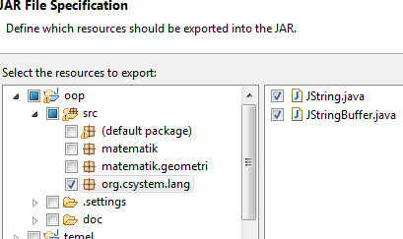

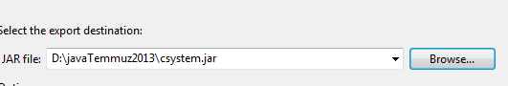
doğrudan finish’e basılabilir.
Sağ tuşa tıklandıktan sonra
Build Path/configure Build Path seçilir.
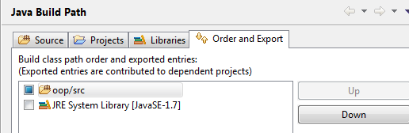
Buradan libraries sekmesi seçilir.
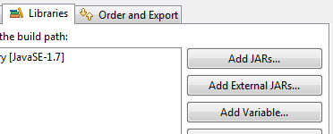
Burada Add External Jars seçilerek ilgili dizindeki jar dosyasi bulunur.

Projede referenced libraries dizini içinde bulunur.

Executable jar için ek olarak yapılması gereken işlem

